**CASO DE USO: Mantenimiento de Productos**

**SGPT 1.0**

**Historial de Revisiones**

|  |  |  |  |
| --- | --- | --- | --- |
| ***Fecha*** | ***Versión*** | ***Descripción*** | ***Autor*** |
| 28/10/2016 | 1.0 | Elaboración del documento de especificación | Paz Mestanza Silvana |
|  |  |  |  |

1. **Mantenimiento de Producto**
   1. **Ficha de Proceso**

|  |  |  |  |
| --- | --- | --- | --- |
| **Número o código**  **de proceso** | PROC-001 | **Proceso** | Mantenimiento de cargo |
|  |  | **Responsable** | Paz Mestanza Silvana |
| **Objetivo / Propósito** | Realizar el registro de un producto.  Editar cualquier producto. |  |  |
| **Frecuencia** | Este proceso se realiza cada vez que se quiere crear un ingresar un nuevo producto y a la vez se quiera modificar alguno. |  |  |

|  |  |  |  |
| --- | --- | --- | --- |
| **Identificador** | **Actividad** | **Datos de Entrada** | **Datos de Salida** |
| 1 | Determinar la funcionalidad del negocio | Información de las funcionalidades de Negocio. | Funcionalidad de negocio elegida. |
| 2 | Consultar productos | Funcionalidad de negocio elegida. | Lista de productos. |
| 3 | Crear un producto | -Nombre del producto.  -Descripción del producto. | Productos creados. |
| 4 | Modificar producto | Producto creado. | Producto modificado. |

* 1. **Diagrama del Proceso**

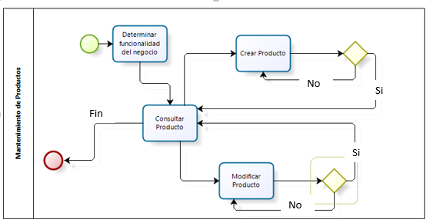

* 1. **Descripción de Actividades**

A continuación se procederá a describir las actividades, el rol que realiza la cada una de ellas y el tipo a la que pertenecen.

|  |  |  |  |  |
| --- | --- | --- | --- | --- |
| **ID** | **Actividad** | **Descripción** | **Rol** | **Tipo** |
| 1 | Determinar la funcionalidad del negocio. | Cuando el administrador decide ingresar a las funcionalidades de mantenimiento del sistema. | Administrador | Manual |
| 2 | Consultar productos. | Se realiza cuando el administrador ingresa a la funcionalidad de mantenimiento de producto. Al ingresar se visualizara un listado de los productos ya registrados anteriormente. | Administrador | Manual |
| 3 | Crear productos. | Se realiza la creación de un producto, llenando los campos con el nombre del curso y la descripción del producto. | Administrador | Manual |
| 4 | Modificar productos. | Se realiza un proceso de modificación de productos, para cada producto ya creado anteriormente, logrando modificar ya sea el campo del nombre o el de la descripción. | Administrador | Manual |